FACTORIAL CHALLENGE
Documentación del juego
Integrantes del equipo:
Doris Adriana Guzman licona

Curso: Practica Aplicada a Sistemas

Profesor: Wilson soto

Fecha: 30 Abril 2026

2. Descripción general del juego
Factorial Challenge. es un juego de lógica y matemáticas desarrollado en Java con JavaFX. El jugador debe demostrar su capacidad para calcular y relacionar factoriales con operaciones matemáticas bajo condiciones de tiempo o intentos limitados.

Tipo de juego: Lógica matemática
Objetivo del jugador: Ingresar un número, calcular su factorial y dividirlo entre 2 correctamente antes de quedarse sin vidas o sin tiempo.

El juego cuenta con dos niveles de dificultad:
- Nivel Fácil: el jugador tiene 5 vidas y acceso a un sistema de pistas que se activa tras 5 intentos fallidos.
- Nivel Difícil: el jugador tiene 3 vidas y un cronometro de 3 minutos que cuenta regresivamente. No hay pistas disponibles.
3. Objetivos

Objetivo general
Desarrollar un videojuego funcional orientado a objetos en Java con interfaz gráfica JavaFX, que permita al jugador practicar el cálculo de factoriales de manera interactiva y entretenida.

Objetivos específicos
- Implementar la lógica del juego mediante clases del modelo (Partida, Pista, Jugador, Sesión, Niveles).
- Aplicar el patrón de arquitectura MVC (Modelo - Vista - Controlador).
- Desarrollar dos niveles de dificultad con mecánicas diferenciadas.
- Implementar un sistema de pistas que apoye al jugador en el nivel fácil.
- Implementar un cronometro regresivo de 3 minutos para el nivel difícil.
- Gestionar el registro de jugadores y sesiones mediante un sistema de persistencia.
- Validar que el apodo del jugador sea único antes de iniciar la partida.

4. Mecánicas del juego

Reglas generales
- El jugador ingresa un numero entero positivo.
- El sistema calcula el factorial de ese número y lo divide entre 2.
- El jugador debe ingresar el resultado correcto en la tabla.
- Si acierta, puede continuar con un nuevo número.
- Si falla, pierde una vida.

Como gana el jugador
El jugador gana acumulando respuestas correctas de forma consecutiva. Cada respuesta correcta suma puntos a su puntuación.

Como pierde el jugador
- Nivel Fácil: pierde al quedarse sin las 5 vidas disponibles.
- Nivel Difícil: pierde al quedarse sin vidas O cuando el cronometro llega a 00:00.

Sistema de pistas (Nivel Fácil)
- El botón de pista esta deshabilitado al inicio de la partida.
- Se habilita automáticamente después de 5 intentos fallidos acumulados.
- El jugador tiene un máximo de 3 pistas por partida.
- La pista revela el factorial del número ingresado y recuerda al jugador que debe dividirlo entre 2.
- Al usar la pista, el contador disminuye. Cuando llega a 0, el botón muestra 'Sin pistas' y se deshabilita.

Cronometro (Nivel Difícil)
- Al ingresar al nivel difícil, el cronometro inicia automáticamente en 03:00.
- El color del cronometro cambia a naranja cuando quedan 30 segundos.
- El color cambia a rojo cuando quedan 10 segundos.
- Al llegar a 00:00, el juego termina automáticamente.

Tabla de resultados

Elemento | Descripcion
Fila bloqueada | Muestra el numero ingresado y el resultado calculado por el sistema (referencia)
Fila editable | El jugador debe ingresar el numero siguiente y su resultado (factorial / 2)
Botón VERIFICAR | Comprueba si la respuesta del jugador es correcta y si no es correcto se muestra una alerta de “INCORRECTO” y si es correcto la alerta seria ”CORRECTO”.
Botón REINICIAR | Reinicia la partida desde cero, incluyendo vidas y pistas (en el caso del nivel fácil) y en el difícil, sé reinician los intentos y el cronometro
.

5. Diseño Visual de la Interfaz (Colores y Tipografía)

El videojuego “Guess My Rule” fue desarrollado utilizando una identidad visual uniforme aplicada en todas las pantallas del sistema.
La interfaz fue diseñada siguiendo principios de experiencia de usuario (UX), accesibilidad visual, jerarquía gráfica y coherencia estética, permitiendo construir un entorno moderno, intuitivo e interactivo orientado al aprendizaje lógico y matemático.

El sistema cuenta con nueve interfaces principales:

Pantalla de ingreso de usuario

Pantalla de selección de nivel

Pantalla “Adivina la regla”

Pantalla “Adivina la regla difícil”

Pantalla de modo fácil

Pantalla de modo difícil

Pantalla de reglas del juego

Pantalla de reglas del modo difícil

Pantalla de puntaje final

Todas las interfaces mantienen coherencia visual mediante el uso constante de gradientes oscuros, colores neón, bordes redondeados y componentes estilizados.

5.1 Justificación de la Paleta de Colores

La selección cromática implementada no es arbitraria, sino que responde a criterios de psicología del color, accesibilidad, diferenciación funcional y experiencia de usuario.

a) Uso de fondos oscuros y gradientes

Todas las pantallas utilizan fondos con gradientes oscuros similares al siguiente:

-fx-background-color: linear-gradient(to bottom, #0f0c29, #302b63, #24243e);

Los colores predominantes utilizados son:

Negro (#000000)

Azul oscuro (#0f0c29)

Azul profundo (#24243e)

Morado oscuro (#302b63)

Morado intenso (#5a189a)

Justificación técnica

Los fondos oscuros reducen la fatiga visual en sesiones prolongadas.

Los gradientes generan profundidad visual y apariencia moderna.

Refuerzan la temática tipo videojuego.

Mejoran el contraste con botones y componentes interactivos.

Facilitan la concentración del usuario.

b) Diferenciación visual por niveles y contexto

El sistema utiliza distintos colores dependiendo de la dificultad o función de cada pantalla.

Pantallas informativas y modo fácil

Colores principales:

#00e5ff

#00e676

#00bcd4

Aplicación:

Inputs

Tablas

Botones informativos

Indicadores principales

Ejemplos:

-fx-text-fill: #00e5ff;

-fx-background-color: #00e676;

Justificación

El azul y cian representan lógica, claridad y aprendizaje.

El verde transmite éxito y apoyo visual.

Facilitan la comprensión inicial del juego.

Pantallas de dificultad alta

Colores principales:

#ff1744

#ff5252

#ff5722

Aplicación:

Botones críticos

Indicadores de intentos

Advertencias

Acciones importantes

Ejemplos:

-fx-background-color: #ff1744;

-fx-text-fill: #ff5252;

Justificación

El rojo transmite presión, urgencia y dificultad.

Refuerza psicológicamente el nivel avanzado del juego.

Ayuda al usuario a identificar situaciones críticas.

Pantallas iniciales y de navegación

Las pantallas de ingreso y selección utilizan combinaciones de azul y morado para mantener la identidad visual del sistema.

Justificación

El morado se asocia con creatividad, misterio y razonamiento lógico.

Refuerza la temática “Guess My Rule”.

Genera una estética moderna y tecnológica.

c) Colores de interacción y botones

Los botones utilizan colores brillantes y gradientes para destacar acciones importantes.

Ejemplos implementados:

-fx-background-color: linear-gradient(to right, #ff9800, #ff5722);

-fx-background-color: #00e5ff;

-fx-background-color: #00e676;

-fx-background-color: #ff1744;

Justificación técnica

Los colores cálidos atraen la atención rápidamente.

Facilitan la identificación de acciones principales.

Mejoran la navegación intuitiva.

Generan retroalimentación visual inmediata.

d) Contraste y accesibilidad visual

La interfaz utiliza texto claro sobre fondos oscuros mediante colores como:

white

#ffea00

#00e5ff

#bbbbbb

Además, los componentes poseen bordes iluminados:

-fx-border-color: #00e5ff;

Justificación técnica

Mejora la legibilidad.

Facilita la identificación de elementos activos.

Incrementa la accesibilidad visual.

Mantiene buena visibilidad en diferentes condiciones de iluminación.

5.2 Justificación de la Tipografía y Tamaños

La aplicación utiliza la fuente predeterminada de JavaFX (System), optimizada para aplicaciones gráficas de escritorio.

a) Jerarquía tipográfica

Títulos principales

Tamaño:

22px – 28px

Negrita (bold)

Aplicado en:

“GUESS MY RULE”

“MODO DIFÍCIL”

“PUNTAJE FINAL”

“REGLAS DEL JUEGO”

Ejemplo:

-fx-font-size: 28px;

-fx-font-weight: bold;

Justificación

Permite identificar rápidamente cada pantalla.

Mejora la jerarquía visual.

Facilita el reconocimiento de secciones principales.

Subtítulos e instrucciones

Tamaño:

13px – 16px

Aplicado en:

Indicaciones

Reglas

Mensajes de ayuda

Información secundaria

Ejemplo:

-fx-font-size: 14px;

Justificación

Facilita lectura rápida.

Reduce saturación visual.

Mejora la experiencia de navegación.

Texto de interacción

Tamaño:

14px – 16px

Aplicado en:

Botones

TextField

Labels dinámicos

Tablas

Justificación

Mejora la lectura del contenido ingresado.

Reduce errores de digitación.

Favorece la interacción dinámica.

b) Uso de negrita (Bold)

La negrita se aplica principalmente en:

Títulos

Botones

Indicadores importantes

Puntajes

Cronómetro

Intentos

Ejemplo:

-fx-font-weight: bold;

Justificación

Resalta información importante.

Mejora la visibilidad de acciones críticas.

Facilita la navegación visual.

5.3 Diseño de Componentes Visuales

a) Bordes redondeados

Todos los componentes interactivos utilizan bordes redondeados.

Ejemplos:

-fx-background-radius: 10;

-fx-border-radius: 10;

-fx-background-radius: 12;

Justificación

Genera una apariencia moderna.

Reduce la rigidez visual de la interfaz.

Mejora la experiencia visual del usuario.

b) Campos de entrada personalizados

Los TextField utilizan:

Fondo oscuro

Texto claro

Bordes cian

Bordes redondeados

Ejemplo:

-fx-background-color: #1e1e2f;

-fx-text-fill: white;

-fx-border-color: #00e5ff;

Justificación

Facilita la escritura y lectura.

Permite identificar rápidamente el área de interacción.

Mantiene coherencia con el diseño general.

c) Tablas estilizadas

Las tablas del sistema presentan:

Fondo oscuro

Bordes iluminados

Texto claro

Selección resaltada

Ejemplo:

-fx-control-inner-background: #1e1e2f;

-fx-table-cell-border-color: #00e5ff;

-fx-selection-bar: #00e5ff;

Justificación

Mejora la visualización de resultados.

Facilita la lectura de datos.

Mantiene coherencia visual entre pantallas.

d) Áreas de texto informativas

Las pantallas de reglas utilizan TextArea estilizados con:

Fondo oscuro

Texto claro

Bordes resaltados

Ajuste automático de texto

Justificación

Facilita la lectura de instrucciones.

Mejora la organización del contenido.

Incrementa la accesibilidad del usuario.

5.4 Consistencia Visual del Sistema

Las nueve pantallas mantienen una identidad gráfica uniforme mediante:

Uso constante de gradientes oscuros

Colores neón

Tipografía homogénea

Botones estilizados

Bordes redondeados

Contrastes altos

Justificación técnica

Reduce la curva de aprendizaje.

Mejora la navegación entre pantallas.

Refuerza la identidad visual del juego.

Genera una experiencia más inmersiva.

5.5 Conclusión Técnica

El diseño visual implementado en el sistema “Guess My Rule” fue desarrollado siguiendo principios de:

Experiencia de usuario (UX)

Psicología del color

Accesibilidad visual

Jerarquía tipográfica

Consistencia gráfica

La combinación de fondos oscuros, colores neón, gradientes modernos y componentes estilizados permite construir una interfaz atractiva, intuitiva y funcional, alineada con la temática lógica y desafiante del videojuego.

Además, la uniformidad visual entre las nueve pantallas mejora la navegación del usuario, facilita la interacción y fortalece la identidad gráfica del sistema.

Pantalla de ingreso
Es la pantalla inicial donde el jugador escribe su apodo para comenzar. El sistema valida que el apodo no esté en uso Si el apodo ya existe, se muestra un mensaje en rojo.

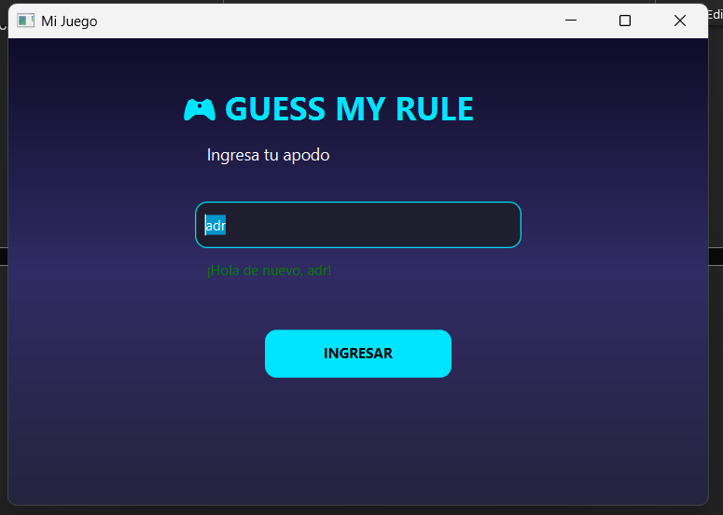

Pantalla de selección de nivel
Permite al jugador elegir entre Nivel Fácil y Nivel Difícil.
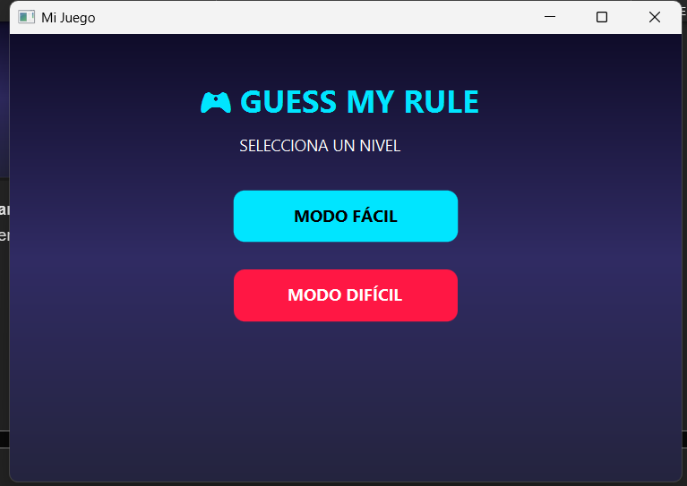

Pantalla Nivel Fácil
Incluye los siguientes elementos:
- Campo de texto para ingresar el numero
- Tabla con filas bloqueadas (referencia) y fila editable (respuesta del jugador)
- Etiqueta de intentos restantes
- Botón VERIFICAR para comprobar la respuesta
- Botón REINICIAR para empezar de nuevo
- Botón PISTA (deshabilitado hasta 5 fallos, muestra pistas restantes en el texto)

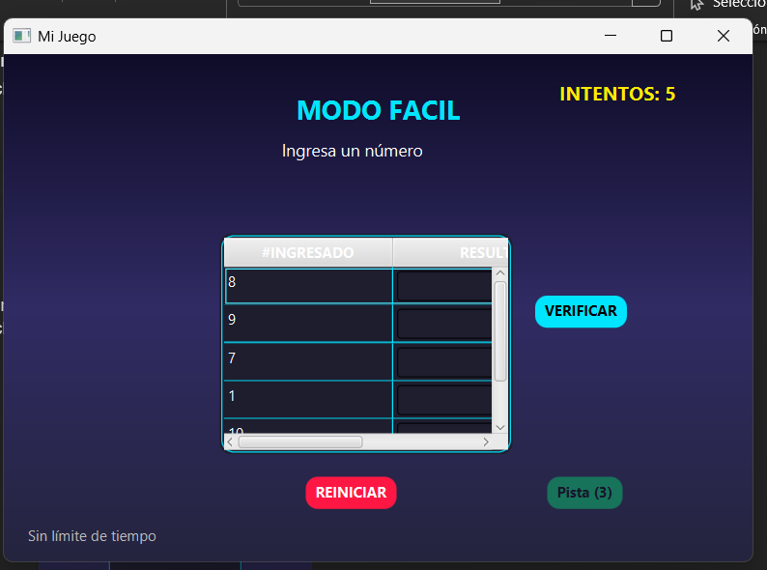
Pantalla adivinar la regla fácil y difícil:
Incluye:
- botón para ingresar al nivel de selección
- Botón de regla: para visualizar las reglas del juego
- tabla para descubrir la regla
- 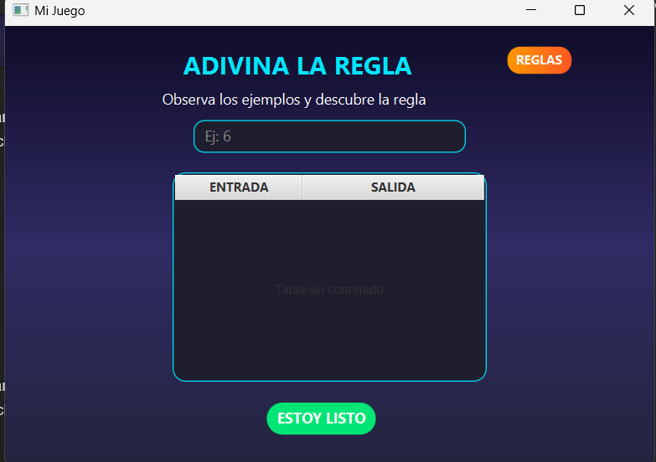

Pantalla Nivel Difícil
Incluye los siguientes elementos:
- Cronometro visible en la parte superior (03:00 al inicio)
- Campo de texto para ingresar la respuesta
- Botón VERIFICAR
- Botón de REINICIAR
- Indicador de intentos restantes
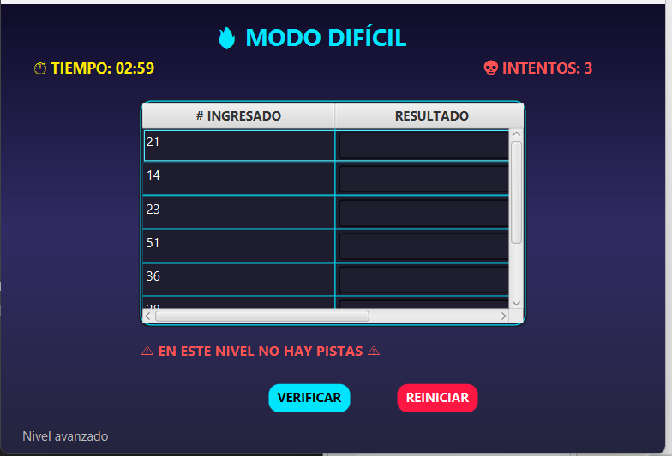
Pantalla de puntaje :
- Botón de salir
- Botón de volver a jugar
- Apodo registrado
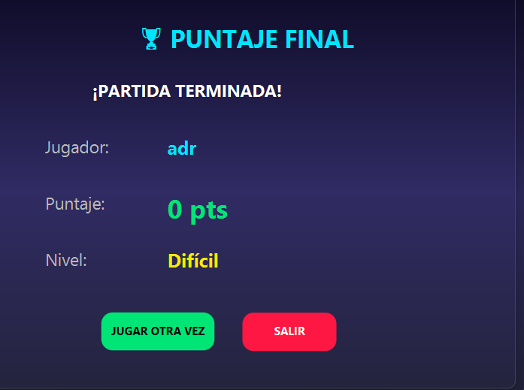

6. Tecnologías utilizada

Tecnología | Uso
Java 17+ | Lenguaje principal de desarrollo
JavaFX | Framework para la interfaz grafica
Scene Builder | Diseñador visual de pantallas FXML
NetBeans IDE | Entorno de desarrollo integrado
XML (FXML) | Definición de las pantallas de la aplicación

7. Diseño del sistema

Arquitectura MVC
El proyecto sigue el patrón de arquitectura Modelo - Vista - Controlador (MVC):

- Modelo (modelo/): contiene las clases de datos y lógica del juego.
- Vista (resources/fxml/): archivos FXML que definen la interfaz gráfica.
- Controlador (controlador/): clases que conectan la vista con el modelo y responden a los eventos del usuario.
- Servicios (servicios/): capa de acceso a datos para operaciones sobre los jugadores.

Clases del modelo

Clase | Responsabilidad
Jugador | Almacena los datos del jugador: apodo, sesión activa y fecha de registro.
Sesión | Gestiona la sesión de juego del jugador (activa/inactiva, token, fecha).
Niveles | Clase abstracta que define los atributos comunes de los niveles del juego.
Partida | Contiene toda la lógica del juego: factorial, verificación, vidas, puntaje, cronometro y pistas.
Pista | Gestiona las pistas disponibles: genera el texto de ayuda, descuenta el contador y valida disponibilidad.

Clases de servicios

Clase | Responsabilidad
JugadorService | Operaciones CRUD sobre la entidad Jugador: crear, buscar por apodo, actualizar sesión activa.

Controladores

Controlador | Pantalla que gestiona
IngresoController | Pantalla de ingreso del apodo del jugador
NivelesController | Selección de nivel de dificultad
PruebaController | Lógica de la pantalla del Nivel Fácil
DificilController | Lógica de la pantalla del Nivel Difícil con cronometro

8. Pruebas

Caso de prueba | Entrada | Resultado esperado | Resultado obtenido
Apodo ya registrado | Apodo existente en BD | Mensaje de error en rojo, campo limpio | Correcto
Apodo vacío | Campo en blanco | Mensaje: 'Ingresa un apodo' | Correcto
Respuesta correcta(nivel fácil) | Factorial / 2 correcto | Mensaje de éxito, nueva fila disponible | Correcto
Respuesta Correcta(nivel difícil) | (n! / 2) + (n! / (n+1)) correcto | Mensaje de éxito, nueva fila disponible | Correcto
Respuesta incorrecta | Valor equivocado | Pierde vida | Correcto
5 fallos acumulados | 5 intentos fallidos | Botón pista se habilita | Correcto
3 fallos acumulados | 3 intentos fallidos | Se termina la partida | Correcto
Pistas agotadas | Usar 3 pistas | Botón muestra 'Sin pistas', se deshabilita | Correcto
Vidas en 0 | 5 errores | Mensaje de juego terminado, botones deshabilitados | Correcto
Cronometro llega a 0 | Esperar 3 minutos | Mensaje de tiempo agotado, juego termina | Correcto
Cronometro advertencia | Quedan 30 segundos | Cronometro cambia a color naranja | Correcto
Cronometro peligro | Quedan 10 segundos | Cronometro cambia a color rojo | Correcto
Reiniciar partida | Presionar REINICIAR | Vidas, pistas y tabla se reinician | Correcto

9. Instrucciones de uso

Requisitos del sistema
- Java JDK 17 o superior instalado
- JavaFX SDK configurado en el IDE
- NetBeans IDE (recomendado) o IntelliJ IDEA
- Apache Ant para compilación

Pasos para jugar
- Al iniciar, ingresa tu apodo (debe ser único).
- Selecciona el nivel: Fácil o Difícil.
- Escribe un numero entero positivo en el campo de texto y presiona Enter.
- Completa la fila editable de la tabla con el numero siguiente y su resultado.
- Presiona VERIFICAR. Si es correcto, puedes continuar. Si no, pierdes una vida.
- En nivel fácil: si tienes 5 o más fallos, el botón PISTA se habilitará.
- Presiona REINICIAR en cualquier momento para comenzar de nuevo.

